4.24今日动态
本周目标：
1.能够积极参与收集食材、制作三明治等活动，体验制作、品尝美食的乐趣。
2.了解对身体有益和有害的食物，养成良好的饮食和卫生习惯。

一、数学：谁长谁短
高矮是长短的一种特例，比长短和比高矮的方法一样，都是将比较的物品放置在同一水平线上进行比较，本次活动欲为幼儿提供操作材料让其掌握比高矮的方法，要将被比较的物体一端垂直放在同一个水平面上。
吴颀、夏我杺、黄铭宇、陈语垚、张雨歆、贾依依、董奂廷、程梓轩能理解长短的概念，学习比较物体的长短，并能用语言进行描述。
吴颀、夏我杺、黄铭宇、陈语垚、张雨歆、贾依依、董奂廷、程梓轩能按物体的长短特征进行分类。
夏我杺、黄铭宇、陈语垚、张雨歆、程梓轩能仔细倾听操作要求，按要求标记物品。
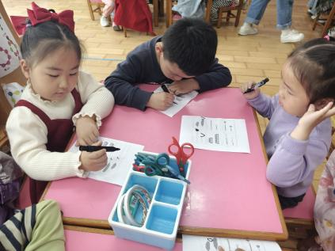
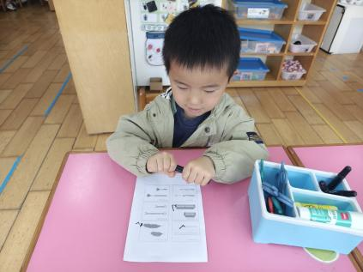

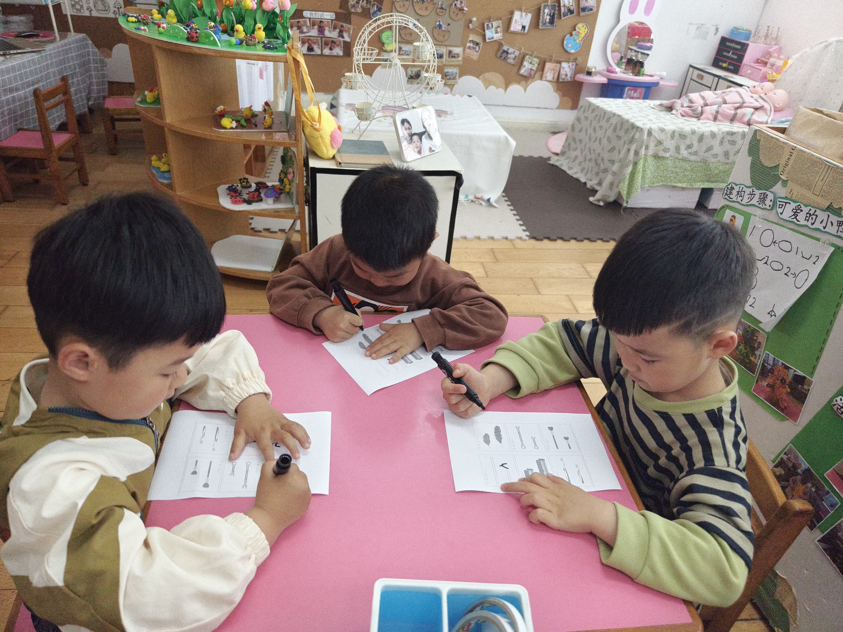
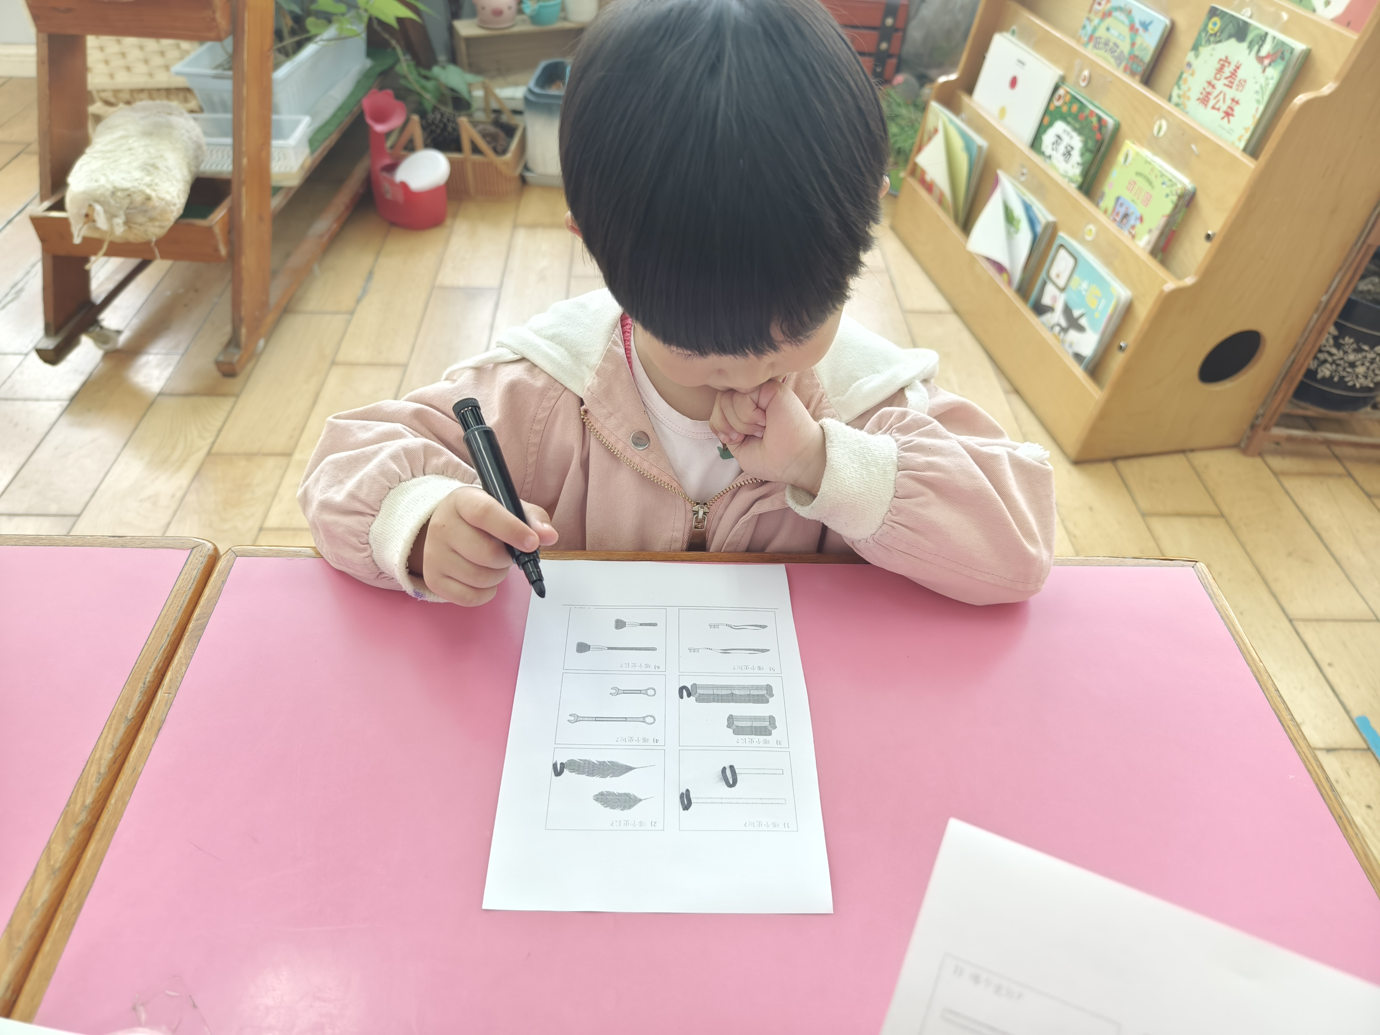

- 户外游戏：滑滑梯
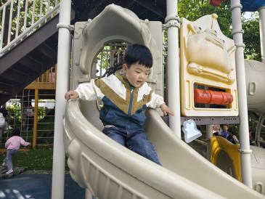
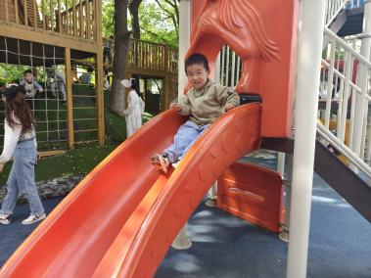
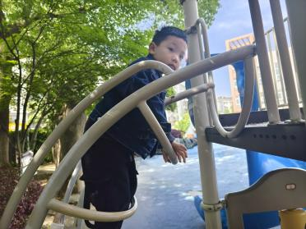

三、家园联系
1.近期发现有些小朋友的指甲过长，请家长们及时为孩子修剪。
2.周四我们班要进行三明治美食制作，家里有电磁炉煎锅的朋友可以让孩子带来哦。

